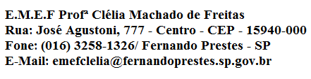
E.M.E F. “PROFESSORA CLÉLIA MACHADO DE FREITAS”
PERÍODO: 19/04/2021 A 23/04/2021
DISCIPLINA: PORTUGUÊS E MATEMÁTICA
PROFESSORA: ELIANA
ALUNO (A):_____________________________________________
1º ANO A
Data: 22/04/2021
QUINTA –FEIRA
PORTUGUÊS

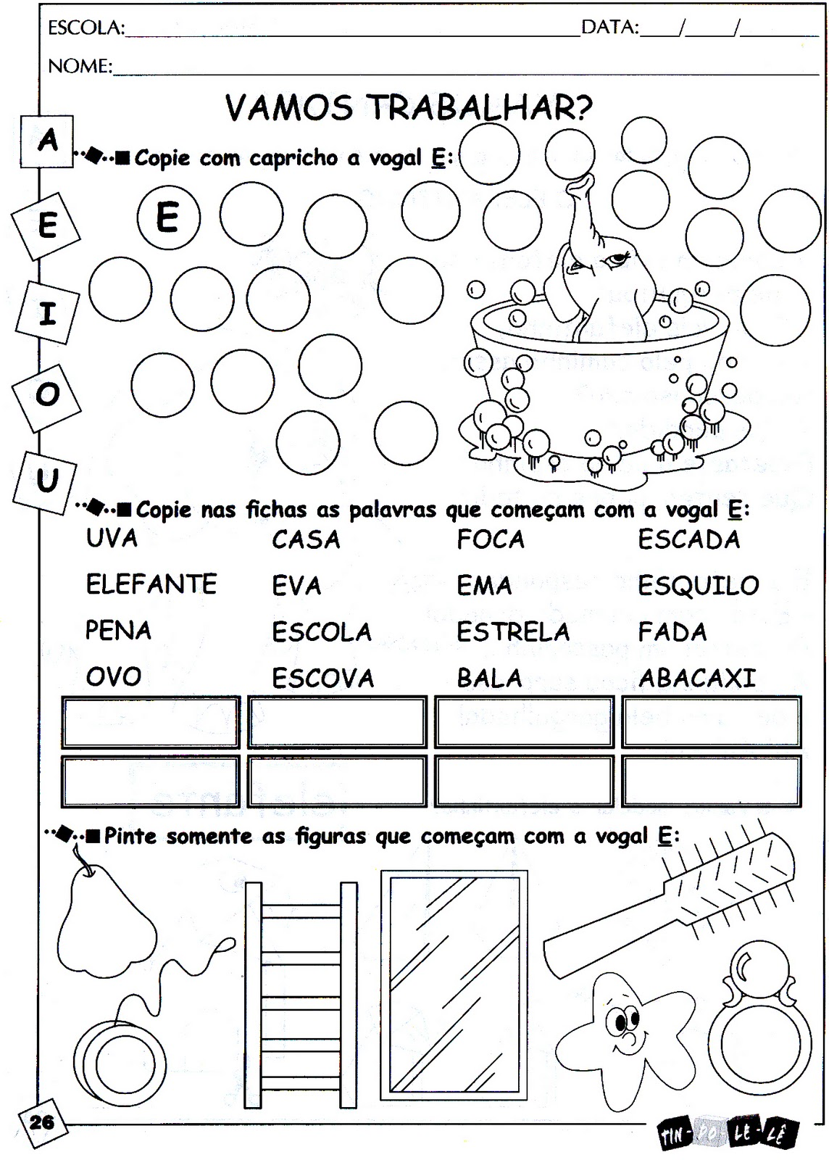

MATEMÁTICA
ESTE É O NÚMERO 15. CONTE E PINTE OS DESENHOS E DEPOIS COMPLETE.

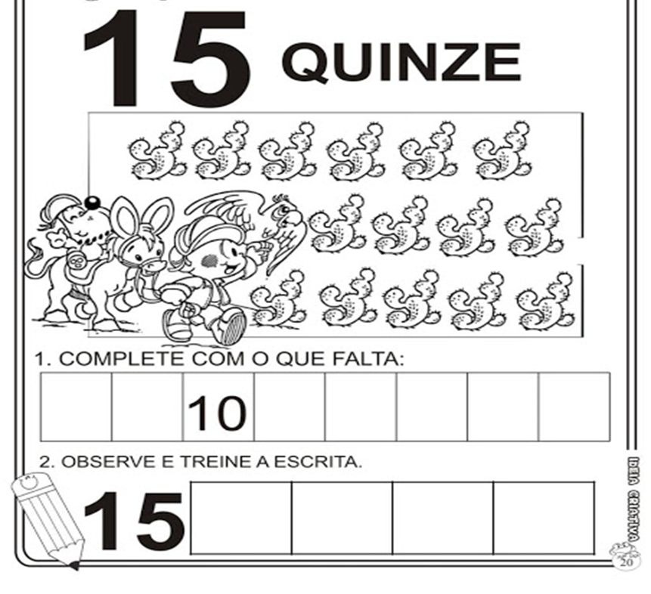

E.M.E F. “PROFESSORA CLÉLIA MACHADO DE FREITAS”
PERÍODO: 19/04/2021 A 23/04/2021
DISCIPLINA: INTERDISCIPLINAR
PROFESSORA: ELIANA
ALUNO (A):_____________________________________________
1º ANO A
Data: 23/04/2021
SEXTA –FEIRA

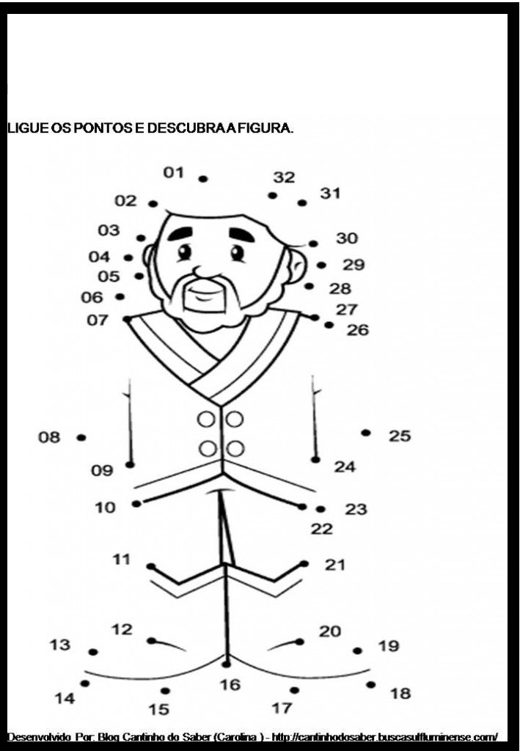
21 DE ABRIL - TIRADENTES

